Informações sobre serviços executados pela CPFL

Senhor Presidente,
Senhores Vereadores,

O Vereador EDINHO GARCIA/PTB que subscrevem requer, nos termos regimentais, após aprovação em Plenário, que sejam encaminhados ao Poder Executivo Municipal os seguintes pedidos de informações:

- Sabemos pela mídia local que a CPFL está trocando vários postes na cidade, após a troca dos mesmos a CPFL ou a Prefeitura irá consertar os estragos feitos nas calçadas?

- Qual o prazo para que os reparos sejam feitos?

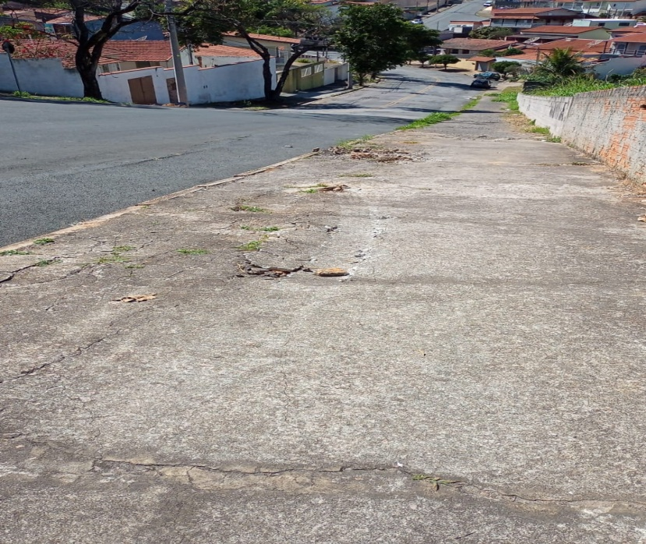

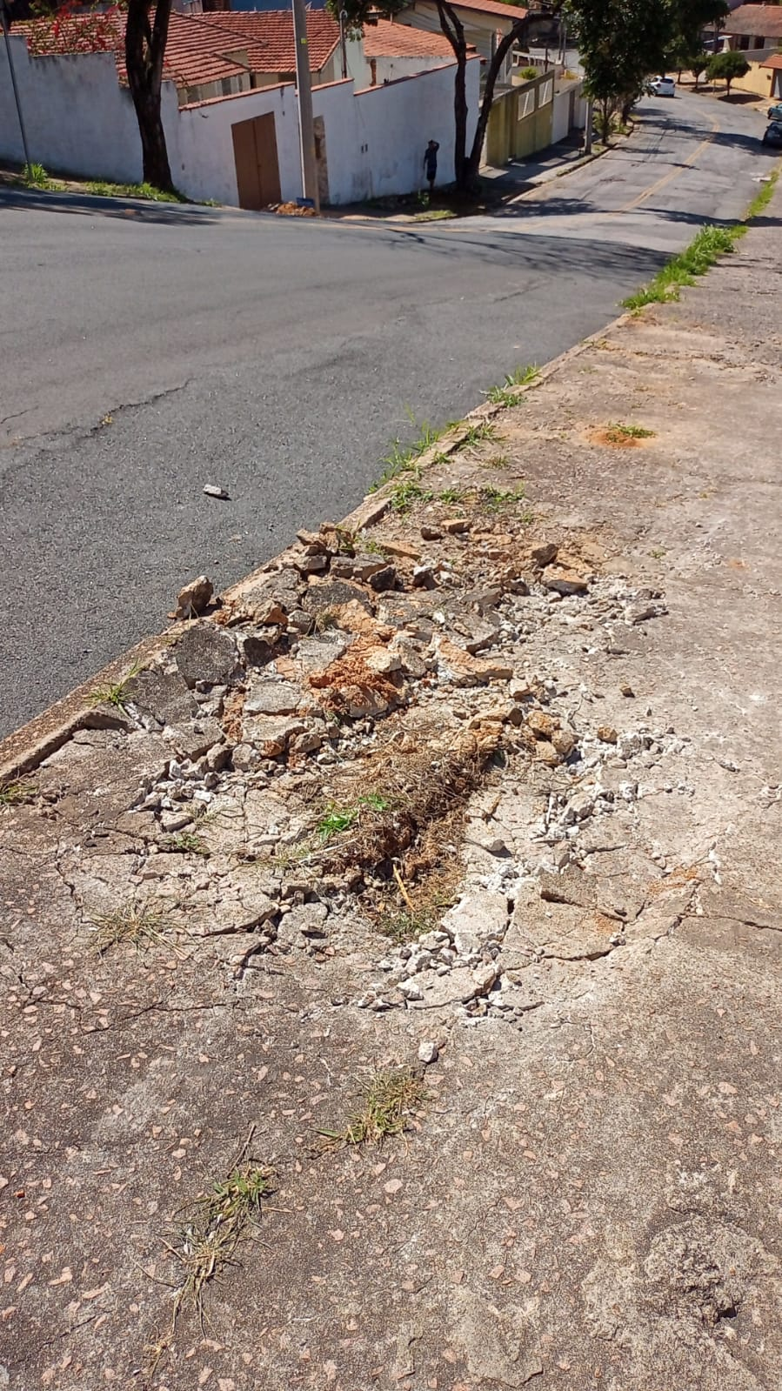

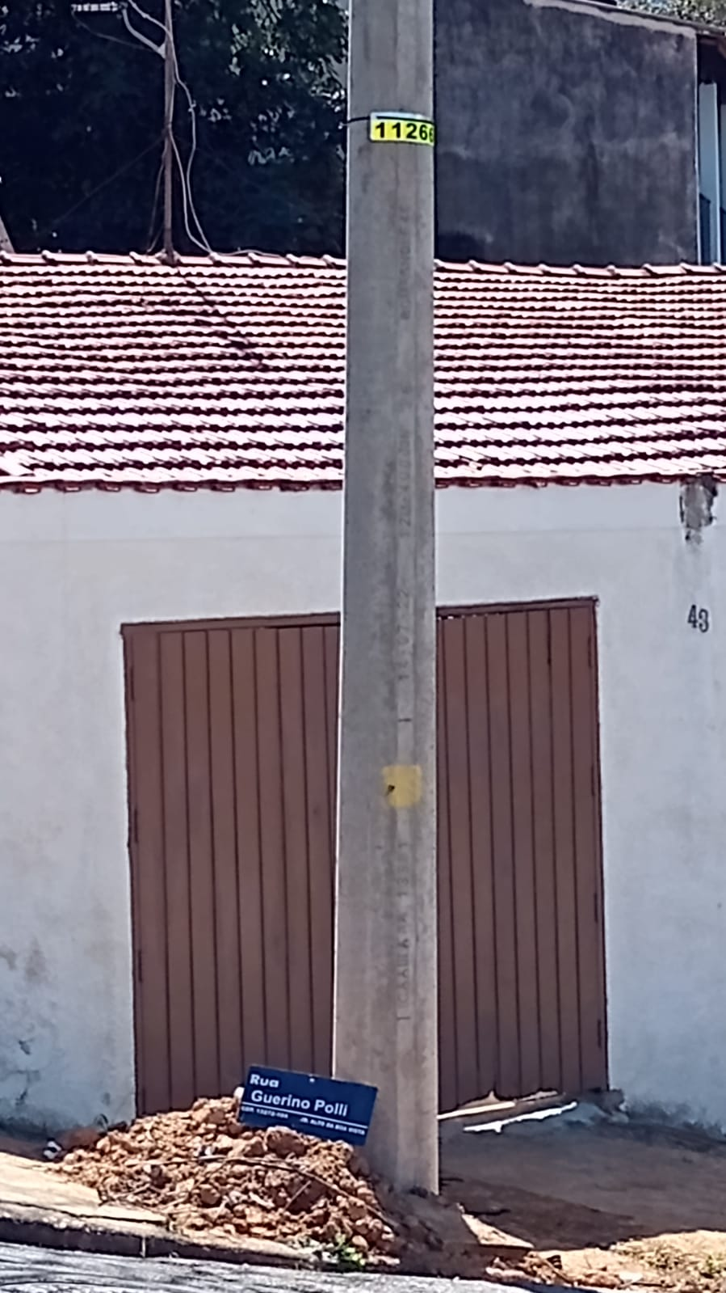

JUSTIFICATIVA:

O Vereador foi procurado por moradores indignados com o estrago feito pelos caminhões em calçadas onde os serviços foram executados.

Valinhos, 15 de agosto de 2022.

AUTORIA: EDINHO GARCIA - PTB

